INFORME SOBRE EL ENCUENTRO DE BAÑUELOS DE BUREBA DE 2019 PARA CONMEMORAR EL 50 ANIVERSARIO DEL PRIMER STAGE SOBRE PEDAGOGÍA FREINET REALIZADO EN SANTANDER EN 1969.

Del 31 de mayo al 2 de junio de 2019, se ha celebrado, en la Escuela Antoni Benaiges de Bañuelos de Bureba, Burgos, el 50 aniversario del primer encuentro de maestros freinetianos después de la Guerra Civil, que tuvo lugar en Santander, en 1969.
Las jornadas han estado organizadas por el Movimiento Cooperativo de Escuela Popular (MCEP) y la Asociación Escuela Benaiges, de Bañuelos de Bureba (AEB). Esta unión representa la continuidad de nuestra propia historia pedagógica, que queremos reivindicar:

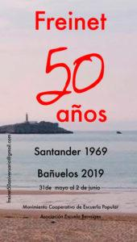

Desde los primeros maestros que introdujeron la pedagogía Freinet en nuestro país, entre los que destacan los miembros del Grupo Batec, del que formaron parte Josep Alcobé, Patricio Redondo, José de Tapia, Dolors Piera, José Casamajó, Ramón Costa Jou, Ana Gavín y tantos otros, pasando por el maestro de Bañuelos asesinado durante la Guerra Civil, Antoni Benaiges, hasta llegar a los que crearon, en los últimos años de la dictadura, la Asociación para la Correspondencia y la Imprenta Escolar, AClES, de la que es heredero el actual Movimiento Cooperativo de Escuela Popular, MCEP, que lleva celebrados ya 46 congresos anuales si contamos el de julio de 2019 en Huelva.
Todo empezó en el curso 1962-63, cuando el maestro Ferran Zurriaga, que estaba como provisional en una escuela graduada de Llíria, Valencia, inició una correspondencia escolar con una compañera francesa, Christiane, de Saint Marcial de Mirambeau. También a aquella graduada escolar de Llíria, y en el grupo de niñas, llegó aquel curso Roser Santolaria, que será una gran activista a la que encontraremos siempre desde entonces. Poco a poco, el mensaje de Freinet fue calando y Ferran lo transmitía a los maestros y maestras de Valencia, agrupados bajo el nombre de Lo Rat-Penat: Enric Tàrrega, Paco Codonyer, Pilar Calatayud, Carme Miquel, Josep Pitarch, Josep Pla… En la Pascua de 1966, el grupo asistió al XXII Congreso de la Escuela Moderna en Perpinyà. Del contacto con el ICEM, con la CEL y con algunos de los colaboradores de Freinet, como M. Linares, Bertran y los maestros de la Cataluña francesa, el movimiento de la Escuela Moderna iba a formar parte de la actividad educativa del grupo de Valencia desde entonces. Durante el curso 1969-70 abandonaron la sociedad Lo Rat-Penat y pasaron a conocerse como Grup Freinet de València (1969-1972).
En agosto de 1969, en los locales del colegio Torreblanca, situado en un chalet del Sardinero, en Santander, se celebró el primer “Stage” peninsular sobre pedagogía Freinet después de la Guerra Civil, organizado por Ferran Zurriaga.

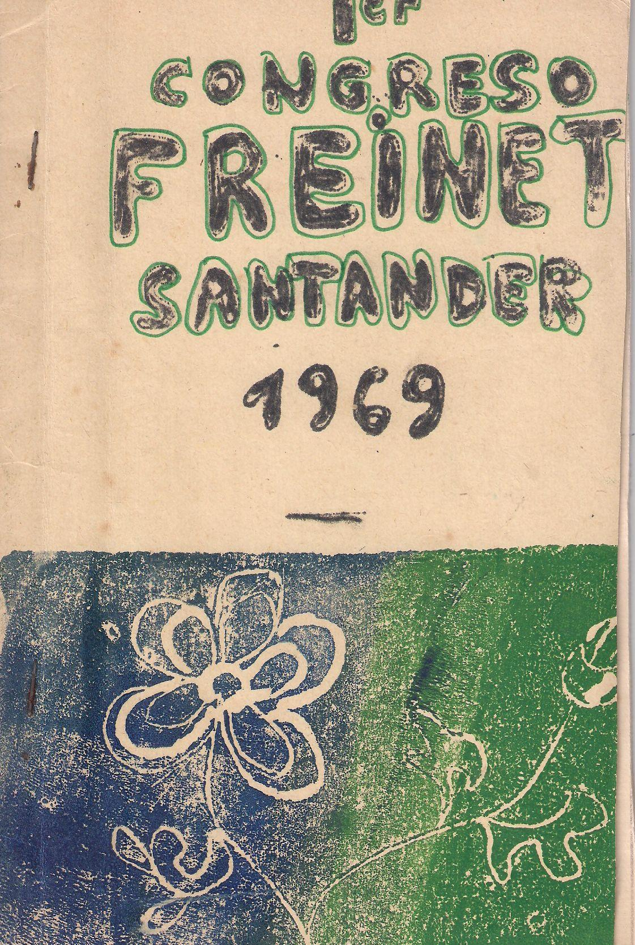

Se reunieron unas cincuenta personas procedentes de diversos puntos de la península: Andorra, Álava, Asturias, Vizcaya, Catalunya, Francia, Guipúzcoa, Madrid Navarra, Santander y Valencia. De Andorra vino Josep Alcobé, un entusiasta maestro de la República que llegó a ser Presidente de la Federación Internacional de Movimientos de Escuela Moderna, FIMEM, y Presidente Honorario del Movimiento Cooperativo de Escuela Popular, MCEP.
Durante varios días hablaron de Freinet pero, sobre todo, practicaron sus técnicas en un ambiente y una relación personal de compañerismo que fue como un sueño para todas las personas que participaron. No cabe duda que este encuentro significó una mejora metodológica en sus prácticas y una profundización en el compromiso social de las mismas.
Elise Freinet, conocedora del encuentro, envió un mensaje lleno de recuerdos de aquella etapa de su vida en que acogió en la Escuela Freinet de Vence a un grupo de niños españoles refugiados de la guerra de 1936-39, que decía:
“Grande hubiera sido la alegría de Freinet delante de esta asamblea de espíritu típicamente ibérico, pues ya lo he dicho, había adquirido la convicción de que la espontaneidad, el dinamismo y la sensibilidad intuitiva, que son las marcas de vuestro patrimonio instructivo, son también, las bases mismas del método natural de educación”.
En junio de 1971, la revista Triunfo, por medio de Alfonso Carlos Comín, publicó un número extra dedicado a El niño, ese desconocido ( nº 472. 19 de junio de 1971), en el que aparecía un artículo de Ferran Zurriaga: Un maestro de escuela. La pedagogía liberadora de Freinet. Ese número de Triunfo sirvió para que numerosos maestros conectaran con la pedagogía Freinet y muchos de ellos se integraron en los grupos que posteriormente fueron dando origen a los futuros Grupos Territoriales (GT), creados a partir de la autorización, en mayo de 1974, de la Asociación Española para la Correspondencia y la Imprenta Escolar (ACIES).
Para muchos maestros fue como si descubrieran un modo de estar en el mundo, al tiempo que tomaron conciencia de cuál era su obligación como educadores: la libre expresión, la comunicación, la correspondencia, eran modos de vida válidos para todos, tanto para los niños como para los adultos… Una de las cosas que les animaba más en la propagación de aquella pedagogía era la diferencia entre Freinet y los educadores famosos de la Escuela Nueva europea. Freinet era un maestro que partía de la práctica diaria, no se había limitado a decir a los maestros la mejor manera de vivir la clase, sino también que era necesario cooperar unos con otros, para que juntos propiciaran la renovación pedagógica y social que los nuevos tiempos demandaban. La mayor parte de los maestros que vivían esta etapa eran maestros en la escuela pública, excepto en Catalunya, Euskadi y, en menor medida, en otros lugares como Santander, donde se daba un crecimiento de escuelas propiciadas por los padres y grupos de maestros en forma de cooperativas.
En 1977, en el IV Congreso de Escuela Moderna, celebrado durante el mes de julio en Granada, la asamblea general, después de un largo debate, acordó cambiar el nombre de ACIES por el de Movimiento Cooperativo de Escuela popular, MCEP. Desde entones, el MCEP se ha considerado el representante “oficial” de la pedagogía Freinet en todo el territorio del Estado español.

PROGRAMA DEL ENCUENTRO DE BAÑUELOS DE BUREBA
Viernes, 31 de mayo:
Recepción a partir de media tarde. Las personas que llegasen el sábado, la recepción se deberá hacer antes de las 10 de la mañana.
Sábado, 1 de junio:
- 10:00. Visita a la Escuela Benaiges.
- 10:30. Presentación de las Jornadas.
- 1º. Palabras de bienvenida del alcalde.
- 2º. Presentación de las Jornadas desde la Comisión organizadora.
- 11:00. Conferencia sobre los primeros pasos durante los años sesenta, incluido el stage de Santander, por Ferrán Zurriaga.
- 12:00. Café o blanco.
- 12:30. Qué hemos hecho desde entonces.
- 1º. Ponencia sobre el grupo Batec, Sebastián Gertrúdix
- 2º. Mesa Redonda: Los y las maestras de la transición; la situación actual de la pedagogía Freinet, con la participación de Fabricio Caivano, Carmen Agulló, Alfred Ramos, Anamari García, Julio Rogero, Javier Rueda y Xusa Alemany. Presenta, Javier González y modera, Enrique Pérez.
- 14:30. Comida.
- 17:00.Taller: Escritura de un texto libre, coordinado por Sebastián Gertrúdix.
- 18:30. Benaiges y la Asociación. Presentación de la caja con la reproducción de los periódicos escolares y ediciones especiales de la Escuela Nacional Mixta de Bañuelos de Bureba, “Escritos de Vida”, por José Antonio Abella.
- Presentación del cuadernillo biográfico “Antonio Benaiges Nogués”, por su autor, Ignacio Soriano.
- 19:30. Proyección del documental “Deshabitados” de Hugo Atman.
- 20:30. Fin del día: Cena.
- Fiesta: Actuaciones de Manel Gil-Inglada & Ramón Sauló.
Domingo, 2 de junio:
- 10:30. Presentación del libro de “El mar será…”, por los autores, Sebastián Gertrúdix y Sergi Bernal.
- 11:30. Freinet hoy.
- Charla debate: “El papel de la universidad en la difusión de la pedagogía moderna”, con la participación de Marta García, Decana de la Facultad de Educación de la Universidad de Cantabria; Ignacio Fernández de Mata, Decano de la Facultad de la Universidad de Burgos; Sara Ramos, del Departamento de Estudios Educativos Facultad de Educación-Universidad Complutense de Madrid; Teresa Rabazas, Directora del Museo de Historia de la Educación “Manuel Bartolomé Cossío” y de la Colección Pedagógico Textil Complutense Universidad Complutense de Madrid. Modera el debate Olga Meng, Directora de la Escuela Infantil de la Universidad de Cantabria.
- 13:30. Despedida formal con Café o blanco.

VALORACIÓN DE LAS PONENCIAS.

El sábado, 1 de junio, a las 11 de la mañana, Ferran Zurriaga nos fue desgranando su compromiso con la pedagogía Freinet y cómo ésta ha ido sumando adeptos a lo largo de los años, a partir del Stage de Santander de 1969, una vez que su expansión fue interrumpida por el resultado de la guerra civil en 1939.

A las 12:30 Sebastián, presentado por Tere Flores, nos habló del grupo leridano Batec (en castellano, latido), dándonos a conocer los principales componentes del mismo y de cómo crearon la Cooperativa de la Imprenta en la Escuela, celebrando los dos primeros congresos de la misma en Lleida (1934) y Huesca (1935). El tercero iba a ser en Manresa, pero la Guerra civil lo impidió.

A continuación tuvo lugar una mesa redonda para analizar la situación actual de la pedagogía Freinet, en la que intervinieron Fabricio Caivano, Carmen Agulló, Alfred Ramos, Anamari García, Julio Rojero, Javier Rueda y Xusa Alemany, moderados por Enrique Pérez y presentados por Javier González. Realizaron un repaso a algunos de las experiencias más destacadas sobre pedagogía Freinet llevadas a cabo desde los años sesenta del siglo pasado, hasta la actualidad. También se informó sobre la situación de diversas investigaciones que se están llevando a cabo para recuperar y dar visibilidad a muchos maestros y maestras que aplicaron dichas técnicas durante todo el siglo XX y cuyas experiencias no son conocidas ni reconocidas como se merecen.
Por la tarde se llevó a cabo un taller de escritura, coordinado por Sebastián Gertrúdix, en el que todos los participantes pudieron realizar una foto o un dibujo sobre algún rincón de la clase o de Bañuelos y escribir una postal dirigida al maestro. Con todas ellas se confeccionará un libro que se enviará, en forma digital, a los asistentes a las jornadas.

A las 18:30 se presentó la caja con los cuadernillos que publicó el maestro Benaiges con sus alumnos, bajo el título “Escritos de vida”, a cargo de José Antonio Abella. Esta presentación tuvo gran éxito, y la mayoría de asistentes se reservó algún ejemplar.

Sin embargo, el cuadernillo biográfico “Antonio Benaiges Nogués”, escrito por Ignacio Soriano, está siendo más controvertido. Se ha creado una comisión que está realizando un estudio más en profundidad para presentar un informe crítico sobre el texto y redactar una nueva biografía."

A las 19:30 estaba previsto proyectar el documental “Deshabitados”, pero fue suspendido por falta de tiempo, a propuesta de Enrique Pérez, miembro de la comisión organizadora.

El domingo, día 2, a las 10:30 se presentó la novela “El mar será”, por sus autores, Sebastián Gertrúdix y Sergi Bernal, presentados, a su vez, por Teresa Flores. La novela recrea la vida del maestro Antoni Benaiges en Bañuelos de Bureba, desde su llegada hasta su detención y posterior asesinato.

A las 11:30 tuvo lugar una charla-debate con el título “Freinet hoy”, en la que representantes de las universidades de Santander, Burgos, Madrid, del Museo de Historia de la Educación “Manuel Bartolomé Cossío” y de la Colección Pedagógico Textil de la Universidad Complutense de Madrid, moderados por Olga Meng, debatieron sobre la situación actual de la pedagogía Freinet en la universidad y de los niveles de cooperación entre educadores de los distintos niveles educativos. Se constató que, a pesar de algunos ejemplos en diversos lugares como Madrid, Burgos, Santander, Lleida, Murcia…, el grado de colaboración de educadores freinetianos con los de niveles universitarios debería ser mucho más intenso y frecuente, por lo que intentaremos, entre todos, que este deseo se cumpla en el futuro.

En cuanto al presente y al futuro de la pedagogía Freinet, acabaremos con algunas de las palabras que pronunció Ferran Zurriaga en su conferencia:
“La pedagogía del maestro Freinet es para la escuela de hoy y de mañana. Nuestra presencia aquí, en la escuela del maestro Antoni Benaiges, es toda una afirmación de su validez. La escuela de hoy y del futuro en la que el conocimiento y la investigación en un ambiente cooperativo constituyen la base y la condición para el cambio escolar integral. Y un activo de nuestro movimiento es el internacionalismo, representado en la Federación Internacional del Movimiento de la Escuela Moderna (FIMEM). Es principio fundamental de la pedagogía Freinet, el respeto a la identidad de cada cultura y de cada pueblo, sin olvidarnos de denunciar las prácticas culturales discriminatorias. Una muestra de su realidad es la “Carta del 2008” adaptada al momento actual, una carta que muestra el trabajo cooperativo de todos sus miembros para conseguir unos objetivos comunes. Y en ella descubrimos que la idea transversal que las une sigue siendo la cooperación.
Y seguimos en la brecha. Hemos tenido la suerte de ver la transformación de nuestra sociedad, de poder seguir manteniendo unos principios pedagógicos que siguen siendo útiles para muchos alumnos, compañeros y compañeras. Prácticamente todas aquellas técnicas Freinet que nosotros utilizamos se puede decir que son aplicables ahora; lejos de ser obsoletas, siguen siendo necesarias. Como dice Francesc Imbernon en su libro Les invariants pedagògiques i la pedagogia Freinet cinquanta anys després,(2010): “a la cuina pedagògica actual, sempre hi ha algún ingredient de la pedagogia Freinet” (en la cocina pedagógica actual, siempre hay algún ingrediente de la pedagogía Freinet).
Su aplicación contribuye a modernizar la escuela, pues supone partir de la experiencia del niño y de su libre expresión. A través de la investigación activa y crítica sobre la realidad, desarrolla en los niños y niñas mayor seguridad, autonomía y confianza en sí mismos y, en los maestros, un enfoque activo de su profesión, la formación permanente y la cooperación educativa. La cooperación sigue siendo una palabra necesaria para cualquier trabajo humano; es el esfuerzo de cada uno de encontrarse en el otro, es asumir iniciativas dirigidas al otro con el fin de recibir su respuesta. Freinet nos enseñó a aprender del pasado y pensar en el futuro, con valentía; también podemos hacerlo mejor, con el compromiso por la libertades sociales y políticas. El mundo actual tiene muchos retos: la situación de las mujeres, el tema del mundo rural y su despoblamiento, el cambio climático, la invasión tecnológica, la insolidaridad entre los países, la pobreza en la sociedad… Todo ello nos pide coraje. En esta historia de maestros y maestras hay mucho de coraje. En muchos momentos hemos tenido puntos débiles, pero si nos movemos con una noble pasión y nuestro oficio lo es, es posible tener coraje a pesar de nuestra timidez y conseguir la ayuda de los demás. Todos juntos podemos cambiar el mundo”.

Movimiento Cooperativo de Escuela Popular.

